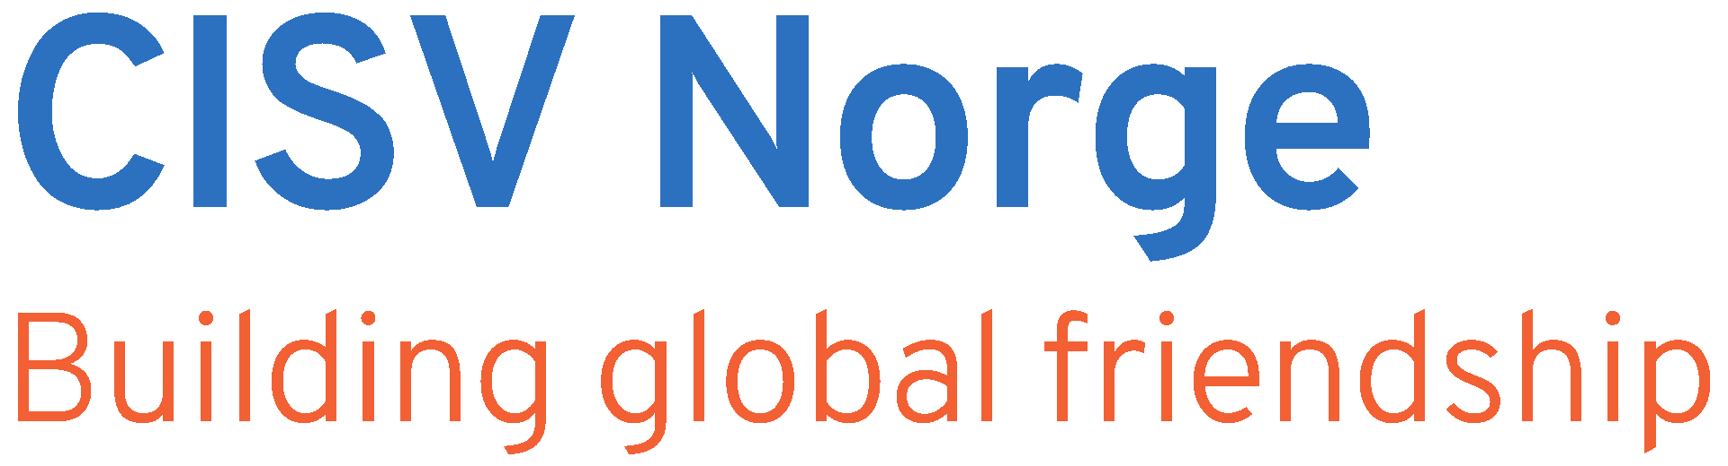
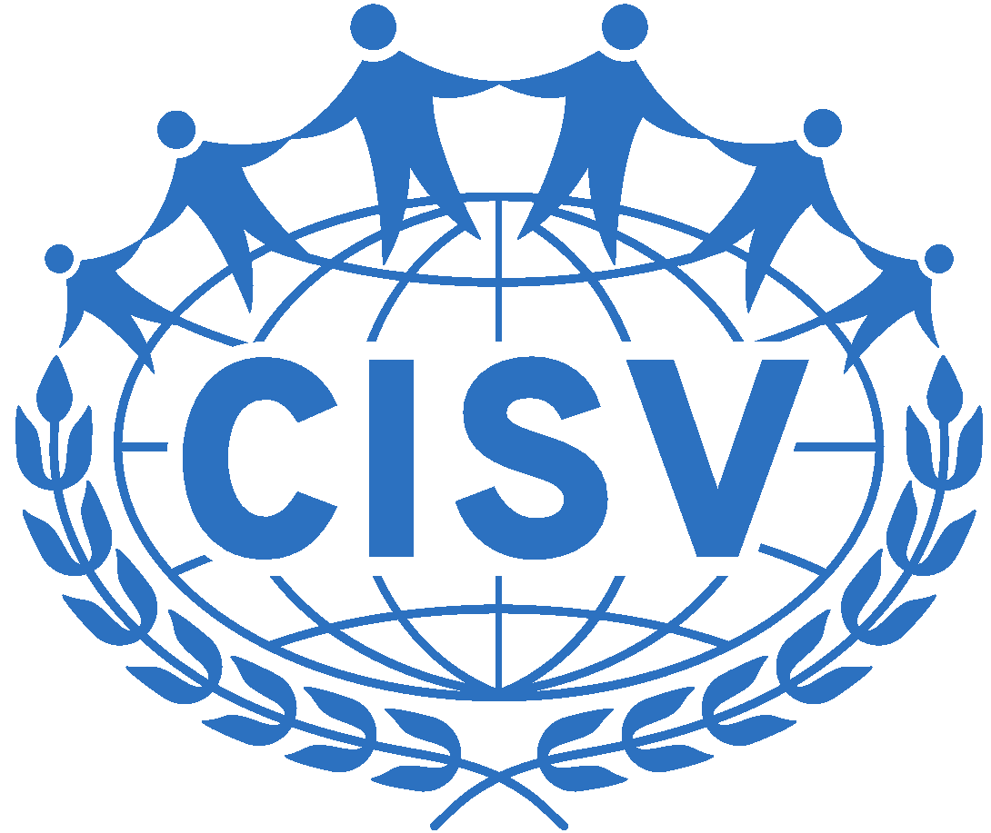

ÅRSBERETNING 2018

Innholdsfortegnelse
ØKONOMI 3
SÅRBARHETSANALYSE 3
STRATEGI- OG HANDLINGSPLAN 2016-2018 4
MEDLEMMER FYLKESLAG/LOKALLAG 4
CISV PROGRAM 2018 5
EGNE LEIRER OG PROSJEKTER 5
INTERNASJONALE DELEGASJONER 6
DELTAKELSE PÅ MØTER – SEMINARER – WORKSHOPS 7
INTERNASJONALE MØTER – SEMINARER - WORKSHOPS 7
NASJONALE MØTER – SEMINARER - WORKSHOPS 9
DELTAKELSE I ANDRE ORGANISASJONER 10
ORGANISASJONEN FORØVRIG 11
SENTRALSTYRET 11
SEKRETARIATET 12
NASJONALE KOMITEER 12
Organisasjonsutvikling 12
Utdanning 13
Mosaikk 13
Seminarleir 14
Interchange 14
Step up 14
Barneleir 15
Junior 15
Youth Meeting 16
Informasjon 16
Risk Management 17

ØKONOMI

CISV Norge er en frivillig organisasjon som driver sin økonomi med mål om å gå i balanse hvert år. Det er daglig leder som har ansvar for den daglige driften, mens økonomiansvarlig i Sentralstyret har det overordnede ansvaret sammen med resten av økonomistyret (endres til) Sentralstyret.
I 2018 har organisasjonen ikke lykkes å ha en løpende budsjettoppfølging. Dette har sammenheng med ressurssituasjonen ved sekretariatet. Derfor har det ikke vært mulig å gjøre budsjettmessige justeringer i løpet av året utenom enkelte revideringer til budsjettet presentert på landsmøtet i april 2018. Økonomiansvarlig ser på dette som uheldig.

CISV Norge gikk i 2018 i overskudd med 687 621 kroner. Dette er en økning sett mot 2017 på 366 642. Inntektene gikk ned 147 731 kroner sammenlignet med 2017. Likevel gikk de viktige frie inntektene fra fordelingsutvalget opp med 437 971. Utgiftene ble redusert med kroner 514 372 kroner. For mer informasjon om regnskapet vises det til regnskap 2018 samt noter.

SÅRBARHETSANALYSE

Sentralstyret opplever at CISV Norge er en robust organisasjon, med engasjerte frivillige, gode rutiner, og høy aktivitet. Samtidig er vi også sårbare. Vi har kun én ansatt, noe som gjør det vanskelig å sikre tilstrekkelig kompetanse og kapasitet på viktige oppgaver i forbindelse med inntektssikring, kostnadskontroll, rapportering og dialog med CISV International og nasjonale myndigheter, i tillegg til å støtte og følge opp frivillige. Ved utskiftning av den ansatte står organisasjonen i en spesielt sårbar situasjon ved dagens bemanningssituasjon.

I begynnelsen av 2018 ble denne sårbarheten ekstra synlig da vår daglig leder ble sykemeldt i 2 (endres til) to uker. Heldigvis var hun tilbake etter så kort tid, men selv med kun to uker fravær ble det veldig tydelig at driften av organisasjonen er svært avhengig av kapasiteten til sekretariatet. Styreleder måtte blant annet ta flere dager fri fra jobb for å dekke inn fraværet.

CISV Norges frie inntekter har økt, og vi har også styrket vår kunnskap om hvordan vi best kan sikre våre inntekter. Hovedvekten av våre inntekter kommer fra statlig støtte. Størrelsen på denne varierer noe fra år til år, som gjør det vanskelig å predikere helt nøyaktig. Dette gjelder spesielt den internasjonale grunnstøtten. CISV Norge har likevel en god grad av forutsigbarhet ved den statlige støtten.

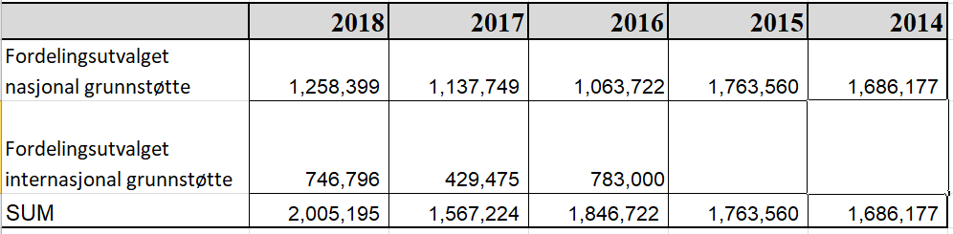

STRATEGI- OG HANDLINGSPLAN 2016-2018

2018 var siste år i nåværende strategi- og handlingsplan. På landsmøtet i 2018 ble det vedtatt en ny strategi for 2019-2021, og sentralstyret vil fra og med 2019 utarbeide årlige handlingsplaner for å operasjonalisere strategien.

Sentralstyret oppfatter at det er ulik grad av bruk av strategi- og handlingsplan nasjonalt og lokalt. Likevel er det flere tiltak i lagene og nasjonalt som bygger opp om strategien vår. Høsten 2018 arrangerte seminarleirskomiteen og juniorkomiteen for første gang JIL - juniorenes inspirasjonsleir for ungdommer fra 16-19 år (legges til). Dette er et eksempel på et strålende initiativ fra våre nasjonale komiteer, som bidrar til å styrke organisasjonens aktivitetstilbud til ungdom.
Utdanningskomiteen og de ulike programkomiteen har fortsatt arbeidet med å styrke våre nasjonale treninger, og hjelper også lagene med lokal ledertrening.

Det er fremdeles flere lag som arrangerer mosaikkaktiviteter, men samtidig ser vi at det gjenstår noe på målet om å være en helårsorganisasjon. Det er også flere mosaikkaktiviteter som ikke rapporteres.

I løpet av 2018 har flere og flere av de frivillige i CISV Norge tatt i bruk vårt intranett, workplace. Sentralstyret opplever at dette minsker avstanden mellom lagene, og mellom lokale og nasjonale nivåer i organisasjonen, og bidrar til å gjøre samarbeid på tvers av fylkeslag enklere.

I 2018 har vi også påbegynt arbeidet med nye nettsider, som vil lanseres i løpet av 2019.

MEDLEMMER FYLKESLAG/LOKALLAG

Medlemstallet var 2896 pr. 31.12.2018 hvorav 1936 er under 26 år mot 2910 pr. 31.12.2017 hvorav 1913 er 26 år og yngre.

CISV Norge består i dag av 14 fylkeslag med til sammen offisielt 21 lokallag (fylkeslag uten lokallag regnes her som et lokallag).
Totalt medlemstall og antall 26 år og yngre pr. 31.12.2018 i parentes:

Agder (159/101), Buskerud (122/82), Finnmark (41/32), Hedmark (86/58), Hordaland/Askøy (54/40), Hordaland/Bergen (511/328), Hordaland/Nordhordland (73/60), Hordaland/Os (100/78), Hordaland/Sotra & Øygarden (sovende) (14/10), Hordaland/Sunnhordland (100/78), Hordaland/Voss (53/38), Hordaland uten lokallag (3/3), Oppland (71/53), Oslo & Akershus/Asker & Bærum (172/118), Oslo & Akershus/Follo (41/26), Oslo & Akershus/Oslo (260/176), Oslo & Akershus uten lokallag (54/49), Rogaland (199/117), Sogn & Fjordane (95/41), Telemark (80/47), Troms (73/50), Trøndelag (300/204), Vestfold (98/67), Østfold (137/86).

Grafen nedenfor viser utvikling i antall medlemmer, totalt og under 26 år, i CISV Norge fra 2009-2018:

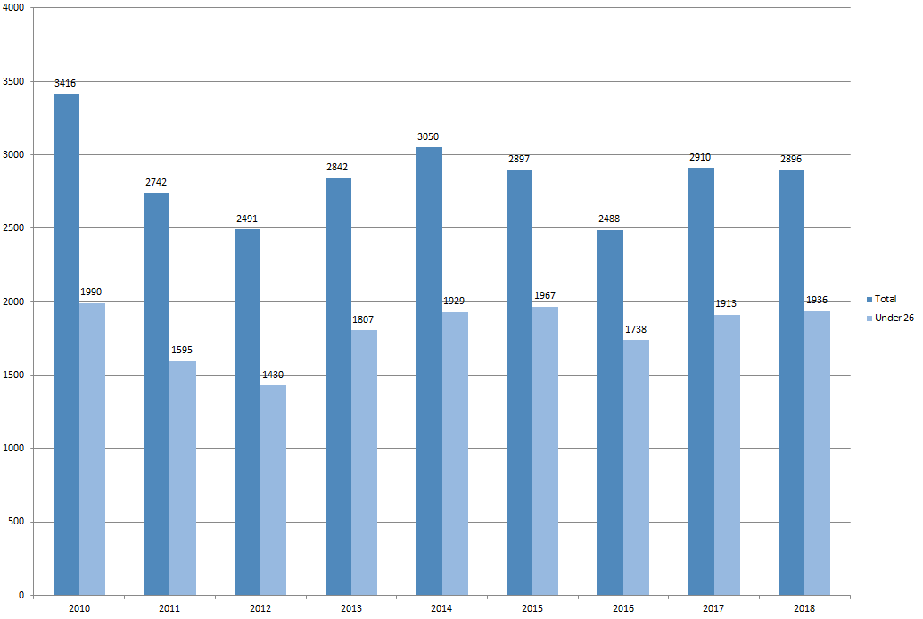

CISV PROGRAM 2018

EGNE LEIRER OG PROSJEKTER

Det ble arrangert 6 internasjonale Barneleirer i Norge sommeren 2018: Agder, Buskerud, Hordaland/Bergen, Oslo & Akershus, Rogaland og Østfold

Det ble arrangert 5 internasjonale Step Up i Norge sommeren 2018: Hedmark, Hordaland/Sunnhordland, Hordaland/Voss, Trøndelag og Vestfold

Det ble arrangert 1 Internasjonalt Youth Meeting i Norge 2018: Hordaland/Bergen (endres til) Nordhordland

Det ble arrangert 2 mosaikkprosjekter i 2018: Hordaland/Bergen og Hordaland/Stord.
Totalt var det 200 deltakere og 8 stab på Mosaikk 2018 (fjernes)
​​​​
Totalt var det 62 stabsmedlemmer.

ARRANGERTE CISV-PROGRAM 2009 - 2018 FORDELT PÅ PROGRAM
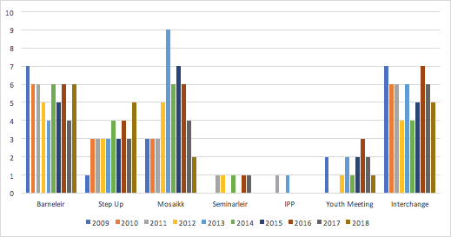

TOTALT ANTALL ARRANGERTE CISV-PROGRAM 2009 - 2018
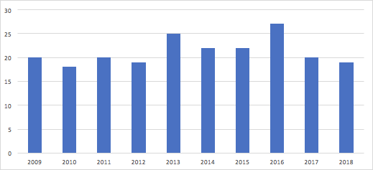

INTERNASJONALE DELEGASJONER

BARNELEIR
CISV Norge har i perioden deltatt med delegasjoner på 45 internasjonale barneleirer. Det var 4 vinterleirer (leirstart i 2018). I alt utgjør dette 179 deltakere (endres til) 180 ?? og 45 delegasjonsledere. Det deltok 32 norske juniorledere på de internasjonale barneleirene.

INTERCHANGE
Det ble gjennomført 5 Interchange i 2018, av følgende fylkes- og lokallag: Hordaland/Bergen, Hordaland/Os, Oslo & Akershus, Telemark, Trøndelag, (fjernes). Totalt var det 33 deltakere, 1 juniorleder og 4 (endres til) 5 ledere.

STEP UP
CISV Norge har i perioden deltatt på 25 Step Up, 15 av disse for 14-åringer og 10 for 15-åringer. Det var 1 vinterleirer (leirstart i 2018). Totalt deltok 100 (endres til) 99 ungdommer og 25 ledere på Step Up i 2018.

SEMINARLEIR
CISV Norge hadde 27 deltakere fordelt på 13 seminarleirer.

YOUTH MEETING
CISV Norge hadde følgende deltakere og ledere på Youth Meeting i 20XX (endres til) 2019:

24 deltakere 12-13 år og 4 ledere på 4 ulike 8-dagers Youth Meeting.
12 deltakere 12-13 år og 2 ledere (legges til) på 2 ulike 15-dagers Youth Meeting.
18 deltakere 14-15 år og 3 ledere (legges til) på 3 ulike 8-dagers Youth Meeting.
5 deltakere 14-15 år og 1 leder på 1 (endres til) ett 15-dagers Youth Meeting.
14 (endres til) 13 deltakere 16-18 år på 8 ulike 8-dagers Youth Meeting.
6 deltakere 16-18 år på 5 ulike 15-dagers Youth Meeting.
1 deltager 19+ på 1 8 dagers Youth Meeting

Totalt i 2018 deltok 80 (endres til) 79 deltagere og 17 (endres til) 10 ledere på Youth Meeting.

INTERNATIONAL PEOPLE´S PROJECT Project (IPP)
På IPP 2018 deltok 4 deltakere (legges til) på 4 ulike IPP

OPPSUMMERING
Totalt i 2018 utgjør dette for Barneleir, Interchange, Step Up, Seminarleir, Youth Meeting, IPP og Mosaikk 623 (endres til) 622 deltakere og 187 (endres til) 179 (125 (endres til) 117 JC/Leder + 62 stab) JC/ledere/stab. Se vedlegg 01.

DELTAKELSE PÅ MØTER – SEMINARER – WORKSHOPS

INTERNASJONALE MØTER – SEMINARER - WORKSHOPS
REGIONAL TRAINING FORUM (RTF) (legges til) arrangert i Stockholm, Sverige
Deltakere fra CISV Norge:
Line Undset, Rogaland
Ingrid Selvik Henriksen, Hordaland / Bergen
Irene Thorvaldsen, Østfold

REGIONAL TRAINING FORUM (RTF) (legges til) arrangert i Tel Aviv, Israel.

Deltakere fra CISV Norge:
Irene Brønlund Opseth, Oslo & Akershus / Oslo
Kristine Kjelaas, Oslo & Akershus
Elsa Veronica Berg Christiansen (legges til), Oppland
Tom Øyvind Jahren, Oslo & Akershus /Oslo
Ingar Sandbakk (legges til), Trøndelag
Bruna Dias, Oslo & Akershus / Oslo

BIG EUROPEAN-AFRICAN-MIDDLE EASTERN MEETING (BEAM) arrangert i Wien, Østerrike

Deltakere fra CISV Norge:
Hanne Løge, Oslo & Akershus, Oslo (endres til) Oslo & Akershus / Oslo
Ine Annett Jomaas, Trøndelag

EUROPEAN JUNIOR BRANCH MEETING (EJBM) arrangert i Wien, Østerrike
Deltakere fra CISV Norge:
Kaja Kvikshaug Viggen (legges til), Trøndelag
Ada Lassen-Urdahl, Vestfold
Tiril Berg, Hordaland / Bergen

GLOBAL CONFERENCE arrangert i Eindhoven, Nederland
Deltakere fra CISV Norge:

Johannes Köpple, Trøndelag
Alexander Holst, Oslo & Akershus / Asker & Bærum

Kaja Kvikshaug Viggen, Trøndelag
Kristina Moshuus, Buskerud
Inger Berit Hagen, Hordaland / Sunnhordland
Sandra Milena Iden, CISV Troms
Bjørne Østrem Djukastein, Hordaland / Voss
Ada Lassen-Urdahl / Vestfold

NORTHERN LIGHTS WEEKEND arrangert på Island (legges til)

INTERNASJONALE VERV

I 2018 hadde følgende medlemmer i CISV Norge internasjonale verv:
Regional Coordinator, Risk Management
- Ine Annett Jomaas, Trøndelag

EMEA Educational Programs Regional Delivery Team
- Bruna Dias, Oslo & Akershus / Oslo
- Inger Berit Hagen, Hordaland / Sunnhordland
Totalt utgjør dette 22 seminar- og møtedeltakere og 3 medlemmer med verv i CISV International.

NASJONALE MØTER – SEMINARER - WORKSHOPS

Januarmøtet arrangert på Frivillighetshuset/Oslo, 13.-14.januar
Det var 23 deltakere.
Stabstreningsseminar (STAS) arrangert i Frivillighetshuset/Oslo, 9.-11.februar
Det var 20 (endres til) 16 deltakere og 3 stab (legges til).

Ledertreningsseminar LTS Øst arrangert i Bøleråsen skole/Ski, 9.-11.mars
Det var 55 deltakere.

Ledertreningsseminar LTS Vest arrangert på Lønningstrand leirsted/Bergen, 16.-18.mars
Det var 47 deltakere og 4 stab.

Ledertreningsseminar LTS (legges til) 3 arrangert på Nordstrand Skole/Oslo (legges til), 20.-22.april
Det var 10 deltakere.

Youth Meeting trening (YMT) arrangert i (sted/by) (endres til) Bøleråsen skole/Ski, 16.-18.mars
Det var 20 deltakere og 3 stab.

Step Up Delegattrening Øst (SUDT Øst) arrangert i Bøleråsen skole/Ski, 06.-08.april
Det var 62 deltakere og 6 stab.
Step Up Delegattrening Vest (SUDT Vest) arrangert i Lønningstrand leirsted/Bergen, 20.-22.april.
Det var 47 deltakere og 3 stab.

Landsmøtet arrangert på Quality Hotel Sarpsborg, 14.-15-april
Det var 52 deltakere.

RSM - VÅR arrangert på Quality Hotel Sarpsborg, 15.april
Det var 20 deltakere.

NJC (National Junior Camp) arrangert på Mjølfjell/ Voss, 23.-28.mars.
Det var 63 deltakere og 5 stab.

Leirlederseminar arrangert på Fredshuset/Oslo, 5.-6.mai.
Det var 5 deltakere og 2 stab.

Overlappingsseminar arrangert på Frivillighetshuset/Oslo, 24.-26.august
Det var 35 deltakere.

NEO – Nettverk, Engasjement og Oppfølging arrangert i Nordstrand Skole/Oslo, 21.-23. september
Det var 84 deltakere inkludert stab.

Juniorenes inspirasjonsleir (JIL) (for første gang) arrangert på Romarheim/Hordaland, 4.-8.oktober
Det var 20 deltakere og 5 stab.

Høstmøte arrangert på Comfort Hotel Runway/Gardermoen, 9.-11. november
Det var 90 deltakere.

RSM – HØST arrangert på Comfort Hotel Runway/Gardermoen, 9.-11. november
Det var 21 deltakere.

Leirstartseminar arrangert på Comfort Hotel Runway/Gardermoen, 9.-11. november
Det var 11 deltakere.

LAMPE arrangert på Comfort Hotel Runway/Gardermoen, 9.-11. november
Det var 13 deltakere.

OPPSUMMERING
Totalt utgjør dette 633 (endres til) 629 seminar- og møtedeltakere og 28 (endres til) 31 (NB! Mangler stab fra LTS Øst og LTS 3) * (flyttes til slutt) kursledere/stabsmedlemmer *
(*Her telles ikke RSM -Vår, RSM -Høst, Leirstartseminar og LAMPE, da disse er inkludert i deltakere på Landsmøtet og Høstmøtet)

DELTAKELSE I ANDRE ORGANISASJONER

CISV Norge har i perioden vært medlemsorganisasjon i:

- LNU – Landsrådet for Norges barne- og ungdomsorganisasjoner
- Frivillighet Norge
- Norges Fredsråd
- FN-sambandet
- Studieforbundet for Næring og Samfunn

Medlemmer i CISV Norge har i perioden deltatt i:
- LNU - Landsrådet for Norges barne- og ungdomsorganisasjoner
  - Katherine Pedersen, medlem i tildelingsutvalget for Mangfold og inkludering
  - Hanne Løge, medlem i nominasjonskomité for ungdomsdelegater til FN
  - Hanne Løge, medlem i LNUs ledernettverk
- Norges Fredsråd
  - Tor Øyvind Rand - medlem i styret
  - Jonas Lillemoen Skaalerud - varamedlem i styret
- BUFDIR
  - Ingrid Louise Grøntvedt, medlem i Arbeidsgruppe for forskriftsendringer vedrørende internasjonal grunnstøtte

ORGANISASJONEN FORØVRIG (endres til) FOR ØVRIG

SENTRALSTYRET

Sentralstyrets sammensetning i 2018 har vært:

Leder | Hanne Løge | Oslo & Akershus / Oslo
Nestleder (tom. 31.07.2018) | Fredrik Joachim Gjestland | Oslo & Akershus / Oslo
Nestleder (fom. 01.08.2018) | Oda Johnsen Longvanes | Sogn & Fjordane
Programansvarlig | Marie Elise Aarrestad | Rogaland
Utviklingsansvarlig (tom. 31.07.2018) | Turid Regina Dornfest | Hordaland / Bergen
Utviklingsansvarlig (fom. 01.08.2018) | Kristina Moshuus | Buskerud
Økonomiansvarlig | Knut A. M. (endres til) Audun Moen Berge | Hordaland / Bergen
Førstevara (fom. 01.08.2017) | Eirin Berge | Oslo & Akershus / Oslo
Andrevara (fom. 01.08.2017) | Jostein Sydnes | Hordaland / Sunnhordland

Sentralstyret har hatt totalt 14 møter i 2018: ett under januarmøtet, ett i forkant av landsmøtet 2018, ett møte i Oslo, ett i forbindelse overlappingsseminaret, og 10 møter via videokonferanse.

I 2018 har sentralstyret jobbet mye med ny strategi for CISV Norge. Den nye strategien ble vedtatt på landsmøtet i 2018, og gjelder for 2019-2021. Sentralstyret har utarbeidet en egen handlingsplan for 2019, og påbegynt arbeidet med nye nettsider for CISV Norge.

På landsmøtet i 2018 ble det vedtatt at komitéstrukturen til CISV Norge skulle endres. Dette har preget mye av arbeidsåret til sentralstyret, og de nåværende komiteene har bidratt med konstruktive tilbakemeldinger. Sentralstyret ser frem mot implementering av ny struktur i 2019, og ønsker å takke samtlige komiteer for godt samarbeid i 2018.

Risikostyring (risk management) har i stor grad preget arbeidet til sentralstyret i 2018. Lærdommene etter #metoo viser at arbeidet med risikostyring er viktig. Her gjør vi som organisasjon veldig mye riktig. I 2018 fikk vi i tillegg på plass varslingsrutiner for landsmøtet og høstmøtet. Sentralstyret har delegert arbeidet med varslingsrutiner videre til den nye risk management-komiteen, slik at organisasjonen kan få på plass helhetlige rutiner som er enkle å ta i bruk for medlemmene våre. Etter at risk management-komiteen ble opprettet og CISV Norge fikk en egen nasjonal risk manager fra 01.08.2018, har arbeidet med risikostyring blitt betydelig styrket, og det har frigjort mye kapasitet fra sentralstyret. Sentralstyret og sekretariatet ønsker å rette en spesiell takk til Susanne Schröder for hennes uvurderlige innsats som nasjonal risk manager for CISV Norge.

Økonomiansvarlig har sammen med sekretariatet og resten av sentralstyret jobbet målrettet for å gjøre økonomien til CISV Norge mer oversiktlig. Det er imidlertid vanskelig å få til en god oppfølging av budsjettet, da sentralstyret opplever at det er manglende kapasitet i sekretariatet. Økonomiansvarlig og daglig leder har fortsatt arbeidet med å forstå hvilke drivere som påvirker CISV Norges økonomi, noe som gjør det lettere å budsjettere korrekt.

I 2018 valgte sentralstyret å ikke søke om nytt Kompaz-prosjekt med CISV Colombia. Sentralstyret og sekretariatet har brukt mye tid og ressurser på å følge opp prosjektet og avslutte Kompaz 2016/2017 og Kompaz 2017/2018, med påfølgende rapportering til Fredskorpset/Norec. Bakgrunnen for å ikke søke om nytt prosjekt var en opplevelse av manglende kontroll, og manglende ressurser til å følge opp prosjektet på en ryddig og forsvarlig måte. CISV Norge har hatt et godt samarbeid med både Fredskorpset og CISV Colombia gjennom flere år, og vi har også hatt god kommunikasjon i etterkant av prosjektet.

Programansvarlig i sentralstyret har ansvar for trekking og oppfølging av IPP-deltakere. I 2018 var det 10 søkere og 4 som reiste på IPP.

SEKRETARIATET

I 2018 har Ingrid Louise Dybvad Grøntvedt vært ansatt som daglig leder i 100% stilling for CISV Norge. I første halvdel av 2018 var Marie-Céline Falisse og Ciro Reynoso engasjert som praktikanter gjennom EVS-ordningen (European Voluntary Service). I andre halvdel av 2018 var Paulina Pasternak engasjert som EVS-praktikant.

Den faste arbeidstiden til ansatte ved sekretariatet er 37,5 timer i uken. Daglig leder har deltatt på ulike møter hos Frivillighet Norge, LNU, Fredskorpset, Fordelingsutvalget og Aktiv Ungdom.

Hovedoppgaver for sekretariatet har i perioden vært kontakt med fylkeslagene og frivillige i nasjonale komiteer, praktisk organisering av kurs og seminarer, oppfølging av medlemsregister og nettsider, håndtering av søknader, administrering av nettbutikken til CISV Norge, regnskapsføring, og kontakt med myndigheter og andre organisasjoner. I tillegg har sekretariatet fulgt opp Kompaz-prosjektet, og vært sentral i fullføring av rapportering i forbindelse med disse. Sentralstyret valgte å engasjere Oda Johnsen Longvanes (legges til) for å fullføre oppfølgingsarbeid med Kompaz-deltakerne i juni 2018. I tillegg engasjerte sentralstyret Knut Berge for å fullføre den økonomiske rapporteringen av Kompaz-prosjektet.

Hovedoppgavene til EVS-praktikanter ved sekretariatet har vært praktisk organisering av kurs og seminarer, hjelp med medlemssystemet, informasjonsarbeid, samt personlige prosjekt. Deres prosjekter har blant annet vært å utvikle profileringsmateriell for CISV Norge og arbeid med ny strategi- og handlingsplan.

NASJONALE KOMITEER

Følgende nasjonale komiteer underlagt Sentralstyret har vært i funksjon i 2018:

Organisasjonsutvikling
Komiteen bestod i perioden fram til 01.08.2018 av Jostein Sydnes/Hordaland(Sunnhordland) (endres til) /Sunnhordland (leder) (legges til), Kristina Moshuus/ Buskerud og Nina Kvam /Telemark. Fra 01.08.2018 har komiteen bestått av Jostein Sydnes/Hordaland(Sunnhordland) (endres til) /Sunnhordland, Lisa Halvorsen/ Troms og Nina Kvam /Telemark.

Komiteen har i perioden jobbet med å utforme ny komitestruktur sammen med sentralstyret og bistått sentralstyret i arbeidet med ny strategi og handlingsplan. I forbindelse med Høstmøtet 2018 arrangerte komiteen Kurs for tillitsvalgte med komiteens medlemmer som kursholdere. Flere komiteer var innom kurset og hadde gjesteinnlegg, til sammen 7 bolker i løpet av Høstmøtet. Det var 28 deltakere på kurset. (fjernes)

Utdanning
Komiteen bestod til og med 31.07.2018 av Line Undset/Rogaland (leder) (legges til), Magnus Kalvå/Hordaland/Bergen (legges til), Oline Marie Sæther/Østfold (legges til) og Simen Daalehavn Faaberg/Hedmark (legges til). Fra og med 01.08.2018 fikk hun med seg (endres til) bestod komiteen av Line Undset/Rogaland, Håkon Vislie/Oslo & Akershus / Asker og Bærum (legges til), Agathe Retterstøl/Agder (legges til) og Sigbjørn Workinn/Troms (legges til) som nye medlemmer i komiteen. På Januarmøtet deltok Oline. Her ble grunnlaget for LTS Øst og Vest lagt. I år jobbet vi mye med samarbeid og kontinuitet på de ulike seminarene, og stabene til de ulike LTSene samarbeidet om å utarbeide bolker. I tillegg ble det planlagt en tredje LTS for å fordele mengden deltakere og for å kunne tilby trening til ledere som kommer inn sent. STAS ble gjennomført på Frivillighetshuset i februar, LTS Øst i Oslo og LTS Vest i Bergen i mars, og nytt av året LTS 3 i Oslo i april. (fjernes)
Line deltok på Landsmøtet i april. Fra og med 01.08.2018 fikk hun med seg Håkon Vislie, Agathe Retterstøl og Sigbjørn Workinn som nye medlemmer i komiteen. (flyttes til første avsnitt) Alle fire (endres til) hele den nye komiteen deltok på Overlappingsseminar på Frivillighetshuset i august. Her ble det meste til NEO planlagt.
NEO ble arrangert på Norstrand VGS med ca 80 deltakere. (fjernes) Line og Agathe deltok på Høstmøtet og holdt bolk som en del av LAMPE om ledertrening på nasjonalt og lokalt nivå. I desember begynte arbeidet med logistikken rundt vårens treningsseminarer.
Komiteen har også bistått sentralstyret i arbeidet med ny komitéstruktur.

Mosaikk
Komiteen bestod av Mathilde Sulland (Oslo&Akershus/Oslo, leder) (endres til) Mathilde Sulland/Oslo & Akershus / Oslo (leder) og Oda Johnsen Longvanes (Sogn og Fjordane) (endres til) Oda Johnsen Longvanes/Sogn & Fjordane frem til 1. august. Fra 1. august har komiteen bestått av Eirin Krüger Skaftun (Hordaland/Bergen, leder) (endres til) Eirin Krüger Skaftun/Hordaland/Bergen (leder), Mathilde Sulland (Oslo&Akershus/Oslo) (endres til) Mathilde Sulland/Oslo & Akershus / Oslo og Bruna Dias (Oslo&Akershus/Oslo) (endres til) Bruna Dias/Oslo & Akershus / Oslo. Komiteen har vært representert på januarmøtet, landsmøtet, overlappseminaret og høstmøtet. Komiteen holdt to bolker på høstmøtet som hadde som mål å inspirere til å bruke mosaikk som rekrutteringsverktøy. Komiteen har også bidratt med aktiviteter til nasjonale seminarer som NEO og NJC.
På høstmøtet ble Mosaikkprisen 2018 tildelt Insektshotellet, arrangert av CISV Buskerud. Prosjektet var et praktisk og lokalt tiltak rettet mot en globalt (fjernes) utfordring, var mulig å gjennomføre med enkle ressurser og inkludere deltakere i ulik alder. Vi håper prisen kan inspirere til flere store og små mosaikkprosjekter rundt i landet!
CISV Norge hadde to mosaikkprosjekter i 2018 som ble finansiert av midler fra UDI, Verda på Stord og Verden i Bergen. Verda på Stord ble presentert i egen bolk på Global Conference ved Inger Berit Hagen (Hordaland/Sunnhordland).

Seminarleir
Komitéen har i hele perioden bestått av leder Hedvig Samset/Hordaland/Bergen (leder) (legges til) og komitémedlem (fjernes) Henrik Hvidsten/Trøndelag. Komitéen har behandlet søknader og fordelt disse på seminarleirplasser CISV Norge har blitt tildelt, samt hatt ansvar for trening og oppfølging av de norske seminarleirsdeltakerne. Komiteen har også hatt ansvar for promotering av seminarleirsprogrammet.
Ved årets start manglet det fremdeles deltakere til leirer sommeren 2018, og vi hadde utfordringer knyttet til rekruttering. Dette var følgelig noe det ble brukt mye tid på. Tilbakemeldingene fra de norske leirdeltakerne har vært overveiende positive. Rekrutteringen fram mot leirene i 2019 har gått enklere, og det var ikke nødvendig å bruke like mye tid på dette som fram mot leirene i 2018. Komiteen har også som en av sine hovedoppgaver å arrangere National Junior Camp (NJC).
Komitéen ser et behov for klarere kommunikasjon med fylkeslag som arrangerer seminarleir i Norge, samt tettere oppfølging av både fylkeslag og stab. Komitéen ser også et behov for en avklaring rundt hvilken rolle Seminarleirskomitéen har i forhold til seminarleirer som arrangeres i Norge. Satsing på videre rekruttering av programmet og deltakere, samt bedre oppfølging av fylkeslag og stab er noe komitéen vil jobbe mer med.

Interchange
Interchange-komiteen har i 2018 bestått av Ine Annett Jomaas / Trøndelag (leder) og Morten Fossmellem / Finnmark. Komiteen har hatt ansvar for å skaffe Interchange-match til de fylkes- og lokallagene som ønsket seg Interchange, opprette kontakt mellom de involverte landene og lagene våre, samt oppfølging av aktuelle lag og lokale interchangekoordinatorer (LIC). Vi har i løpet av 2018 fortsatt å sende jevnlige oppdateringseposter til LICene.
Høsten 2018 valgte komiteen å ikke gjennomføre LIC-trening på Høstmøtet. CISV Norge ser en nedgang i antall Interchanger, (legges til) og av de aktuelle deltakerne kunne ikke alle delta. Komiteen ser at en slik trening kan ha sin hensikt, men at mengden stoff man må igjennom på kort tid er stor. Det er dessuten en del av informasjonen som uansett må komme i form av skriftlig forklaringer og påminnelser via epost. LIC-rollen er en krevende rolle både i forhold til (endres til) med tanke på at programmet skiller seg fra leirprogrammer, og de ulike skjemaene LICene må forholde seg til som man ikke har tilknyttet de andre programmene. Komiteen har likevel et ønske om å legge til rette for at LICene får en mulighet til å snakke sammen, dele erfaringer og lære av hverandre.
Interchange er et familieprogram der hele familien er involvert. Komiteen har et sterkt fokus på å skape forståelse for at programmet er et familieprogram der det er familien som er søkeren og ikke kun en delegat. Vi har troen på at det å engasjere hele familien i alle deler av Interchange-programmet vil gi en bedre opplevelse for alle involvert i programmet.

Step up (endres til) Up
Fra januar til august 2018 har Step Up-komiteen bestått av Bruna Dias (Oslo & Akershus) (endres til) /Oslo & Akershus/Oslo (leder), Marion Pedersen (Hordaland) (endres til) /Hordaland/Os og Bjarte Klevberg (Finnmark) (endres til) /Finnmark. Det andre halvåret har Step
Up-komiteen bestått av Ingrid Moshuus (Buskerud) (endres til) /Buskerud (leder), Linn D. Fyllingen (Os/Hordaland) (endres til) /Hordaland/Os & (endres til) og Anna Aamo (Trøndelag) (endres til) /Trøndelag.
I det første halvåret var hovedoppgaver for komiteen å planlegge nasjonal delegattrening (SUDT) i Oslo og Bergen (Øst og Vest). Dessverre var det ikke mulig å fortsette med tre leirer slik som det var planlagt. Nesten alle 25 delegasjonene ble trent for leir til sommeren og vinteren. I tillegg deltok komitelederen på Landsmøtet. I samarbeid med Barneleirskomiteen arrangerte komiteen Leilederseminar og Ingrid Henriksen som var stab på vegne av SU. (fjernes)
På Høstmøtet 2018 var komiteen ansvarlig for å arrangere Leirstartseimar sammen med Barneleirskomiteen og Youth Meeting. Under RSM på Høstmøtet fikk komiteen godkjent å arrangere 3 Step Up delegatstreninger (SUDT) grunnet det høye antallet med delegater som deltar på delegatstreningene. Kontinuerlig gjennom året har komiteen hatt ansvaret for oppfølging av fylkeslag med Step Up-delegasjoner og Step up-leirer. Komiteen har også bistått med søknader om internasjonale stabsmedlemmer.

Barneleir
I 2018 har komiteen bestått av Eirin Berge, leder (Buskerud) (endres til) /Buskerud (leder), Henriette Sæbø Jensen, medlem (Hordaland) (endres til) Hordaland/Bergen, og Agnete Min Joo Karlsen, medlem (Rogaland) (endres til) /Rogaland. Barneleirskomiteen har gjennom 2018 stort sett drevet med rutinearbeid i forbindelse med oppfølging av juniorledere, barneleirsstaber, og generelt arbeid knyttet til arrangering av barneleir. I tillegg, med et nytt medlem, har de to øvrige medlemmene jobbet for en god overlappingsperiode for å sikre de gode etablerte rutinene rundt f.eks. trekking av juniorledere. Angående trekking har vi også vært i dialog med Seminarleirskomitéen og Youth Meeting-komitéen, i håp om å utvikle et mer rettferdig system rundt fordeling av plasser til våre 16+ medlemmer. Dette er et samarbeid som vi vil jobbe videre med i 2019 og de nye komitéstrukturene.
Vi har vært tilstede (endres til) til stede på Januarmøtet, STAS, Landsmøte, høstmøte og overlappingsseminaret (legges til). I tillegg har vi deltatt i arrangering og gjennomføring av Leirlederseminar og Leirstartsseminar. Sistnevnte brukte vi mye tid på å forbedre i 2017, noe som har ført til svært vellykket seminar dette året. Til neste år vil vi ha mer fokus på å få fylkeslag til å stille med både stabs-representant og leirkomite-representant, ettersom vi har fått utrolig gode tilbakemeldinger fra deltakerne óg (endres til) , og opplever at seminaret dekker mange av henvendelsene vi får av nye leirkomitéer som ikke deltok på seminaret.
Barneleirskomiteen har også aktivt deltatt i diskusjonene rundt de nye komitéstrukturene (endres til) den nye komitéstrukturen som trer i kraft 1. august 2019, problemstillinger rundt disse strukturene (endres til) denne strukturen, og internt hvordan vi kan sikre at den kunnskapen komitéen sitter på kan sikres i den nye programkomitéen. I 2017 hadde vi som målsetting å bedre kommunikasjonsflyten mellom oss og lokallagene. Dette er noe vi ser resultater ved (endres til) av, da informasjonsflyten er betydelig bedre og vi opplever at flere henvender seg til oss for svar. Dette er dermed noe vi vil jobbe videre med i 2019. Hovedfokuset, ved siden av kommunikasjon, i 2019, til tross for å ha nevnt det så vidt, vil være overgangen til den nye komitéstrukturen. Da spesielt den interne overlappen av rutiner, informasjon og kunnskap og hvordan vi kan sikre dette. Det er spesielt viktig for oss å utvikle et godt overlapp-system, da alle verv i den nye programkomiteen skal på valg og en risikerer en programkomité uten noen av de eksisterende medlemmene. (Kan kanskje fjernes eller endres)

Junior
Juiorkomitéen gikk inn i sitt sjuende år som komité, og den bestod av Rasmus Thaning/Oslo & Akershus/Oslo (NJR senior) (legges til), Kaja Kvikshaug Viggen/Trøndelag (NJR junior) (legges til), Tirill Klæboe Berg (medlem) (endres til) /Hordaland/Bergen og Sigbjørn Workinn
(medlem) (endres til) /Troms frem til 31.07.18 (legges til). På Landsmøtet i Kristiansand ble Ada Lassen-Urdahl valgt inn som NJR, og Ola
Brunvatne og Siri Beatrice Pedersen ble valgt inn som medlemmer av komitéen 2018/2019. (endres til) Fra 01.08.18 bestod komiteen av Kaja Kvikshaug Viggen/Trøndelag (NJR senior), Ada Lassen-Urdahl/Vestfold (NJR Junior), Ola Brunvatne/Hordaland/Os og Siri Beatrice Pedersen/Østfold.
Rasmus Thaning gikk av som NJR 1. august da den nye komitéen trådte i kraft. (fjernes)
Komitéen var representert på de fleste nasjonale møter i 2018, både Januarmøtet, NJC,
Landsmøtet, Høstmøtet, Overlappseminar og NEO. I 2018 deltok 10 norske juniorer på internasjonale juniormøter i Europa og verden, både som deltakere og stab. Vi sendte en delegasjon på seks til Northern Lights Weekend på Island, en delegasjon på fire til EJBM i Østerrike og en delegasjon på fire til Global Conference i Nederland. (fjernes) I 2018 har komitéen jobbet med å videreutvikle juniorløypa til Høstmøtet. Her holdt vi en aktivitet om mangfold i CISV Norge og en aktivitet om rekruttering. Komitéen planla også to aktiviteter som skulle brukes på JIL (juniorenes inspirasjonsleir) i tillegg til at det ble jobbet med skrivingen av en LJR håndbok, som er årets juniorprosjekt.

Youth Meeting
Komiteen har i 2018 bestått av Susanne Schröder/Trøndelag (leder), Sara Hamre
Sekkingstad/Hordaland/Nordhordland og Katharina Kuhlefelt Klusmeier/Telemark frem til Overlappingsseminaret i august da Sara Hamre Sekkingstad/Hordaland/Nordhordland (legges til) (leder) og Katharina Kuhlefelt Klusmeier/Telemark (legges til) overtok. Komiteen har gjennomført trekking av deltagere, og intervjuer og utvelgelse av ledere. Komiteen har hatt ansvar for trening og oppfølging av Youth Meeting-deltagere og ledere, samt stab ved de norske leirene.
Komiteen har bistått i planlegging og gjennomføring av STAS og LTS Øst hvor det ble holdt Youth Meeting-trening for ledere og delegater (16-18 år). Komiteen har arrangert
delegattrening (YMT) for Youth Meeting-delegasjoner (14-15 år). Her ble det også avholdt leirlederseminar for leirlederne på årets Youth Meeting. 2018 var siste året Youth Meeting var et nasjonalt program for deltagere i alderen 12-15 år, og komiteen har i forbindelse med dette sendt ut informasjon og besvart spørsmål rundt den nye ordningen.
For aldersgruppen 16-18 år har komiteen hatt en tett dialog med barneleirskomiteen og seminarleirskomiteen for å se på muligheten for en bedre koordinering av plasstildeling på
de ulike programmene (JC, seminarleir og Youth Meeting). Dagens ordning med tilfeldig
trekning fører til at enkelte søkere kan motta plasstilbud på alle tre programmene, mens
andre står uten muligheten til å delta på CISV-leir. Denne ordningen har også ført til mye
ekstraarbeid for komiteene. Vi ser det som nødvendig å få en bedre ordning for dette.

Informasjon
Komiteen bestod i perioden 1.1.2018 - 1.1.2019 av Christoffer Sveum/Oslo & Akershus/Oslo (leder) (legges til), Carine Lyford/Oslo & Akershus Oslo (legges til), Maia Gartland Hoff/Troms (legges til) og Anna Aamo/Trøndelag. Komiteen har i perioden jobbet med å designe og produsere effektpakken for 2019, samt laget en online avstemming på hvilken energizer vi skal la oss inspirere av. Videre har vi jobbet frem en avtale med trykkeri som gir oss gode priser og leveringsmuligheter til alle fylkeslag i hele landet. Videre har vi laget en bolk til høstmøtet der vi gikk gjennom hvordan best mulig være synlige på sosiale medier og hva som egner seg å legger ut eller hva som bør unngås. Vi laget også noen rekrutteringsvideoer til bruk på sosiale medier. Vi har også oversatt nyhetsbrevet (fra EVS) som kommer ut med jevne mellomrom.

Risk Management
Komiteen har i 2018 bestått av Susanne Schröder, (endres til) /Trøndelag (leder, Nasjonal Risk Manager), Elsa Veronica Berg Johannesen, (endres til) /Oppland, Ingar Sandbakk, (endres til) /Trøndelag, Margrethe Aurora Seljenes, (endres til) /Agder og Roar Jakobsen, (endres til) /Hordaland/Bergen.
Komiteen ble opprettet på landsmøtet i april 2018, og trådte i kraft 1. august. Siden dette er en helt ny komité har mye av tiden gått med til å sette seg inn i arbeidsoppgaver, og komme inn i rutiner. Komiteen har i samarbeid med Sentralstyret fulgt opp Risk Management-saker fra sommerens leirer, og så smått begynt å se på hvordan man kan være i forkant på Risk Management-fronten for å (legges til) forebygge uønskede hendelser.
Komiteen har startet prosessen med Risk Management-sertifisering av alle komiteens medlemmer. På denne måten kan komiteen fungere som Local Risk Manager for lagene, samt følge opp deres Risk Management-koordinator. Komiteen har gjennom året hatt et tett samarbeid med Sentralstyret og CISV Norges daglige leder, og aktuelle saker har blitt diskutert fortløpende.
Fra mars til august ble det registrert 144 saker hos CISV International som omhandlet norske leirer eller deltakere. Av disse var:
- 40 informasjonsaker, hvorav
- 25 gjaldt medisinsk behandling (eksempelvis sykehusbesøk)
- 4 gjaldt deltagelse (eksempelvis hjemsendelse)
- 9 gjaldt oppførsel og sikkerhet
- De resterende 2 var andre henvendelser
- 104 var regelbrudd, hvorav
- 29 gjaldt overtredelse av administrative frister (eksempelvis for sent utsendt Pre-Camp)
- 6 gjaldt deltakelse (eksempelvis for sen ankomst eller tidlig avreise)
- 49 gjaldt skjemafeil
- 17 gjaldt delegasjonssammensetning (eksempelvis feil alder)
- De resterende 3 gjaldt oppførsel og sikkerhet

Totalt sett var dette 22 færre saker enn i 2017 (166 saker). Vi har fortsatt få alvorlige saker, men vi ser en sterk økning antall regelbrudd som gjelder delegasjonssammensetning. Sett i forhold til antall norske delegasjoner og leirer er antall saker i 2018 forholdsvis lavt, og komiteen arbeider kontinuerlig for videre reduksjon i antall Risk Management-saker.

--

Hanne Løge Oda Johnsen Longvanes Marie Elise Aarrestad

Knut A. M. Berge Kristina Moshuus

